Перезагрузка сервера АНО-ГЦ
A) Зайти на сервер уровня 2 НТА (IP-адрес: 172.30.37.21, логин: mmkcalcgl, пароль: !Mmkcalcgll2).
B) Перед перезагрузкой сервера необходимо остановить все процессы Уровня 2. Для этого нужно:
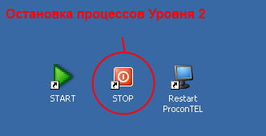
- Запустить скрипт STOP на рабочем столе.
Если на экране много окон, их можно свернуть нажав на иконку Show Desktop рядом с кнопкой Start.
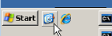
- Подождать пока остановятся все процессы.
C) После этого можно перезагрузить сервер:
- Зайти в меню Start, и нажать Shut Down...
- В появившемся окне выбрать Restart (для остановки сервера — Shut down).
- В поле Comment подробно описать причину перезагрузки.
- Нажать ОК.
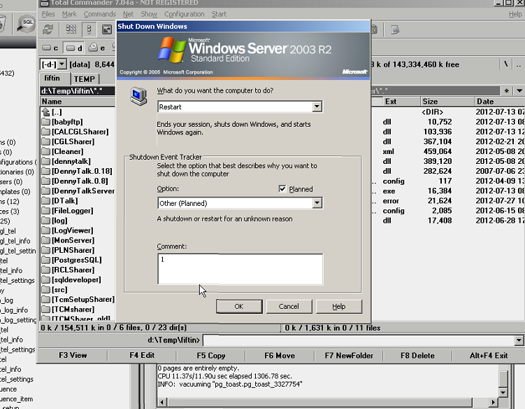
- Подождать пока сервер перезагрузится.

D) Когда на экране появится экран приветствия (см. рисунок ниже), ввести логин и пароль пользователя (логин: mmkcalcgl, пароль: !Mmkcalcgll2) и нажать OK.
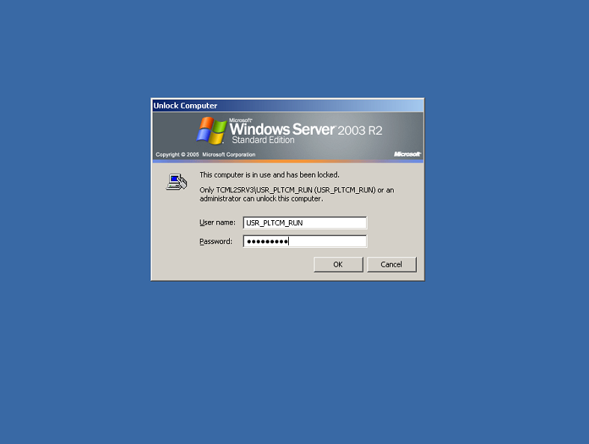
E) После того как сервер загрузится, запустить процессы Уровня 2, для этого выполнить скрипт START на рабочем столе.
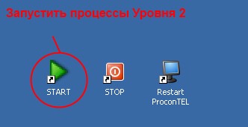
F) Подождать пока запустятся все процессы Уровня 2 (может занять несколько минут). На рисунке ниже приведен снимок экрана со всеми загруженными процессами.
